日期：3.8

功能名称（任务名称 功能模块）例：组织架构改造。

简单描述:例：组织结构树改造，将机构下岗位节点等显示进行修改。

今天在我们的系统里，增加了类似SAP的关联表。 并通过这张表进行主职位、副职位的管理。在树的加载过程中，也修改了原先判断是否是领导的方法。现在在加载树的时候，自动关联查询，每个节点自带岗位信息，岗位名称等。树的加载效率也更高。过程如下：

数据库设计：

原来的设计：主表有机构，职位，员工三个表。中间有一个关联表。

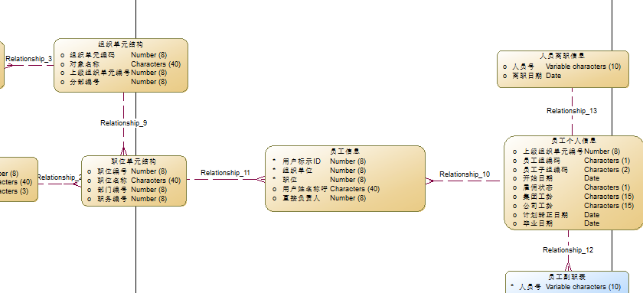

今天重新设计了表，我们的也设计了类似结构，设关联表。

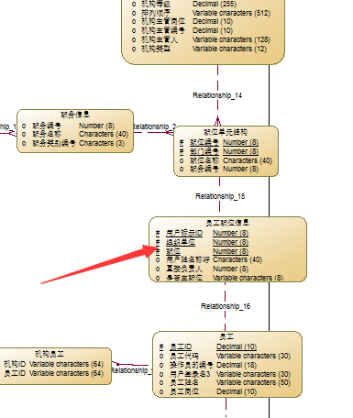

新建关联表：

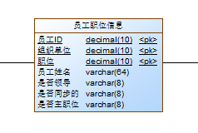

以及实体：

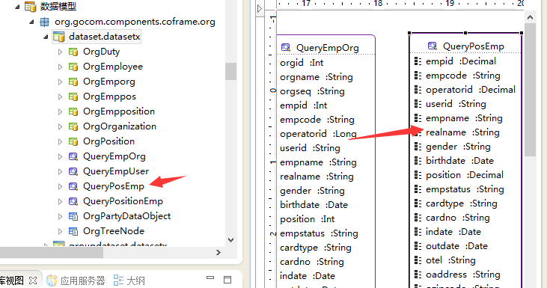

修改查询树节点逻辑流：

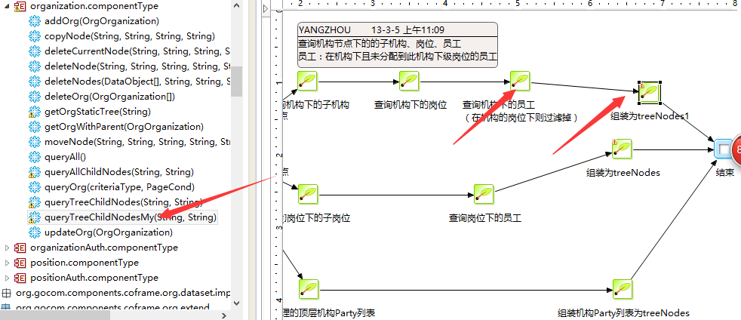

查询机构下员工：

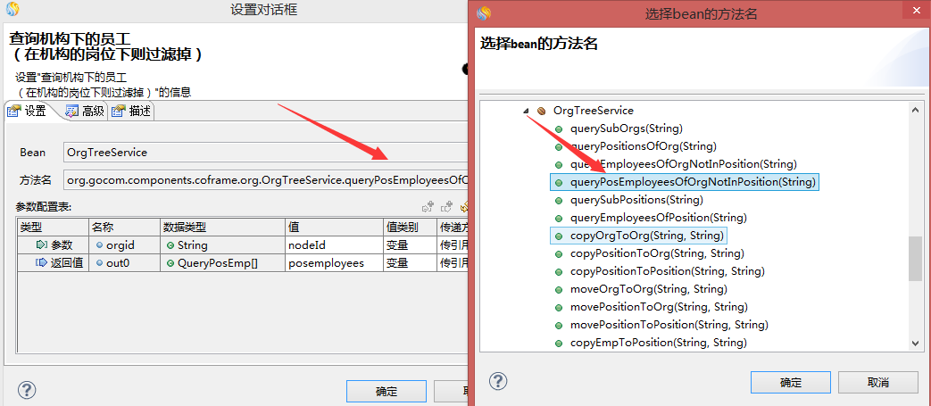

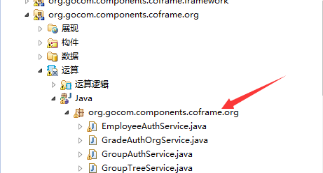

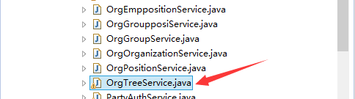

方法中用的命名sql：

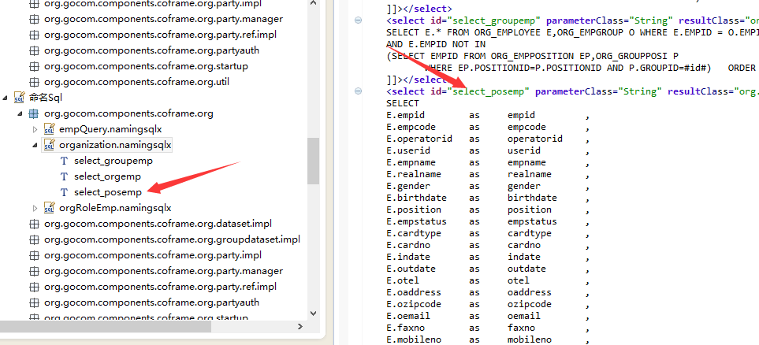

组装为树节点：

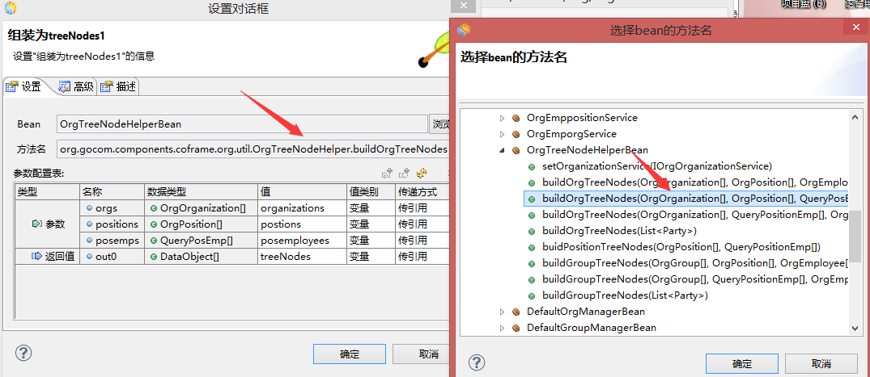

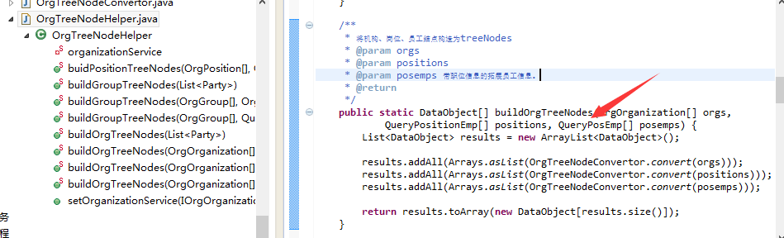

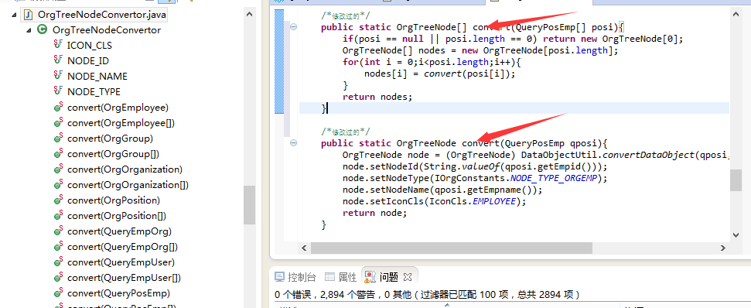

功能效果达到，接下来是页面调整：

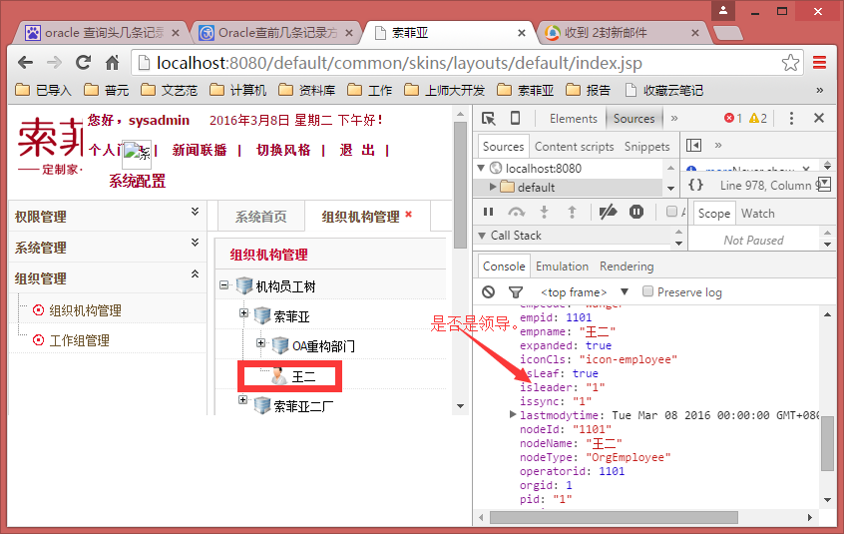

3.9 工作内容：

在开发环境做了关联表相关改动。将昨天本地代码修改并执行进去了。

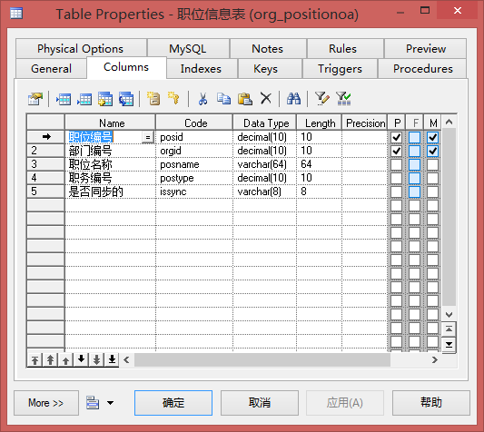

关联表org_emppos：

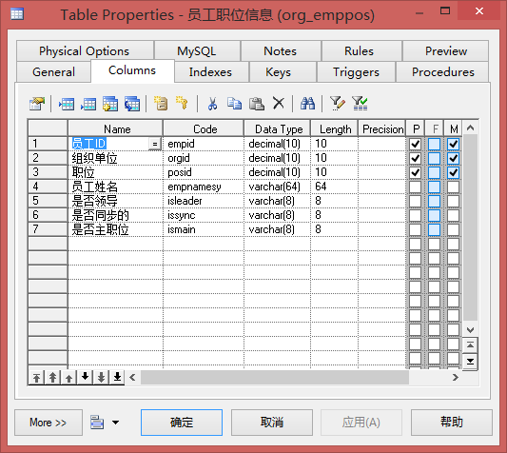

更新的文件清单：

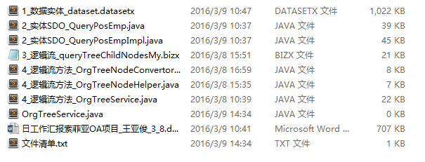

页面修改：

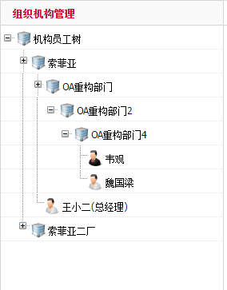

3.10 完成了人员以及机构的右击事件处理。

修改页面及逻辑流，修改机构下右击，增加人员功能。

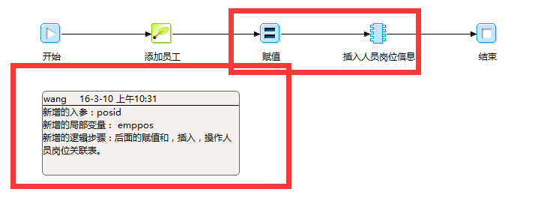

修改页面及逻辑流，修改机构下右击，删除单个人员时的操作：

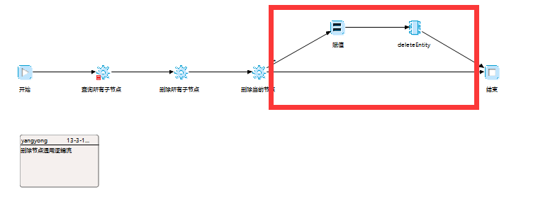

删除机构时，级联删除机构下所有机构和人员。修改了，加入对关联表的操作。

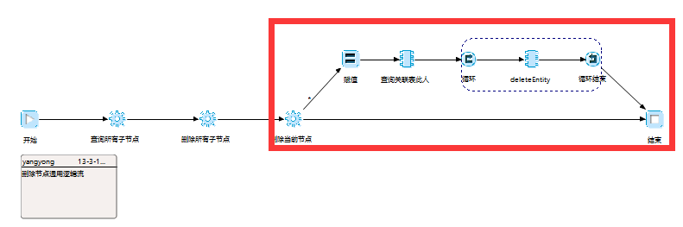

修改了人员右击设置为领导的设置。

并加入领导设置后会自动显示在树的前面的功能。

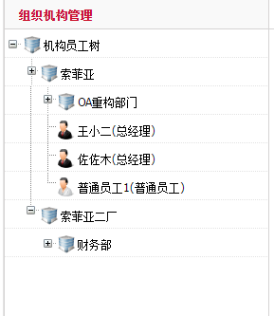

3.11开发： 职位职务管理。

上午整理并总结了组织结构设计的问题。下午主要是开会。周五主要与客户进行交流，就接口进行沟通，调整了接口中不对的地方，让他们修改。并修改了原先的数据表设计。

3.14开发： 职位职务管理。

之前考虑的原岗位信息，然后岗位下加人的功能与索菲亚不符合，所以另开发了职位表，现在在开发时，考虑到机构删除操作时，要级联删除下面职位，所以考虑重新使用原有岗位表，存现在的职位信息。然后对之前的代码做了一些修改。

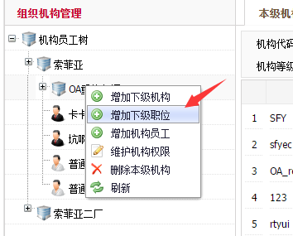

右键新增职位的界面，及其功能开发。

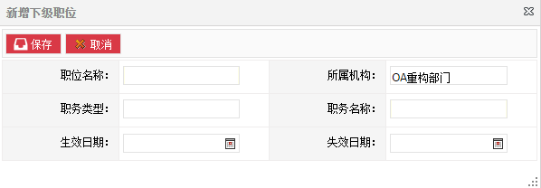

职位管理数据库设计：

职位管理的职位全量信息的查询实体：

select aa.*,org.orgname from

(select

po.* ,

pt.postypename

from org_position po left join org_sfy_postype pt on po.positype = pt.postypeid

) aa left join org_organization org on aa.orgid = org.orgid

职位管理的管理页开发：

简单描述:例：职位的管理维护，包括职位的新增、修改、删除

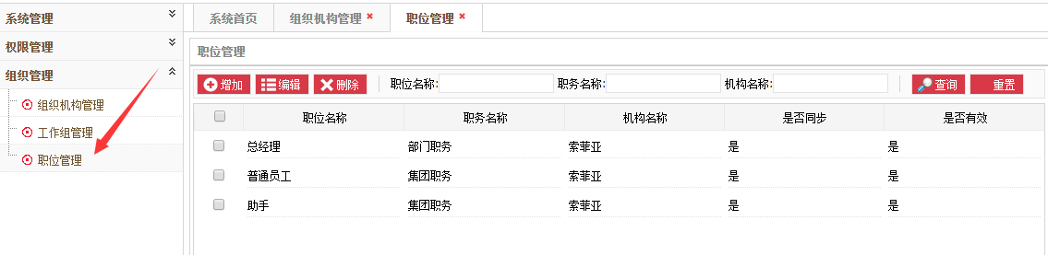

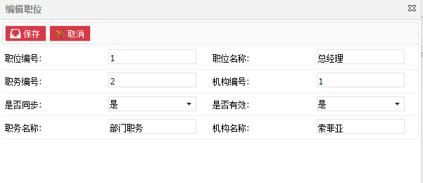

日期：3.15

模块：职位职务管理

功能一：管理页，机构筛选条件。可以显示出已有机构，让其选择。

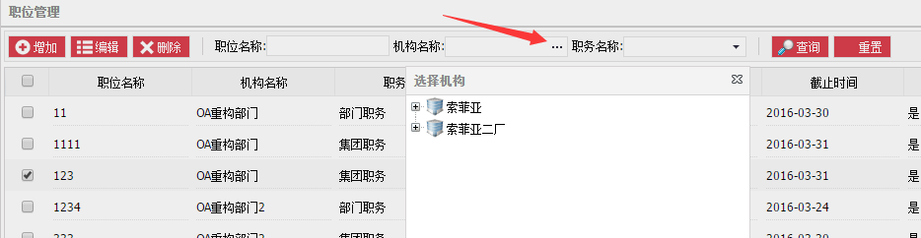

功能二：管理页，职务名筛选条件的完善，找到已有的所有职务，并去除重名显示在下拉框。

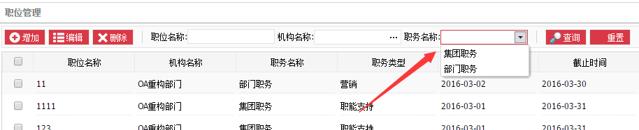

数据库中查出的职务，可能是重名的，需过滤：

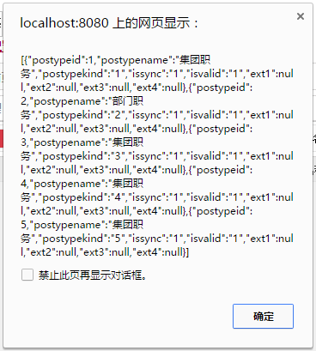

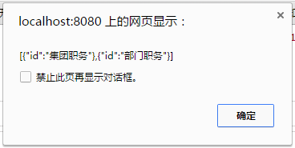

功能三：编辑页，选择职务类型之后，会级联影响职务选择下拉框。

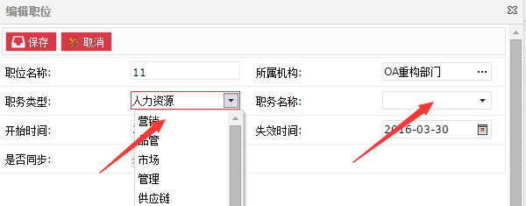

选择了职务类型之后，传到逻辑流，查出此类职务，加载到下拉框。

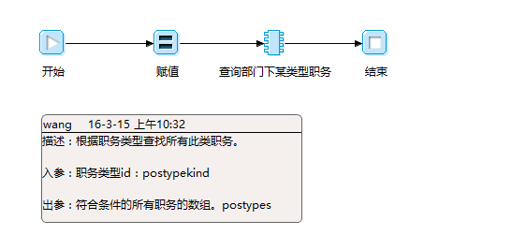

功能四：编辑页，编辑时，选择职位所属机构的机构选择。

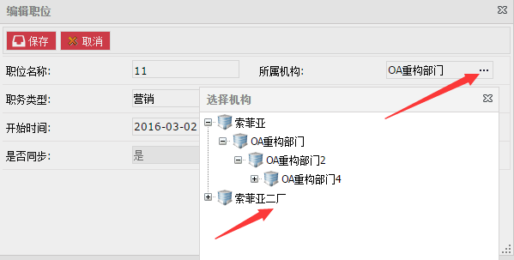

功能五：通用的机构选择树。

选中一个机构，即树节点，然后点确定，或者直接双击，就可以带回本机构信息。

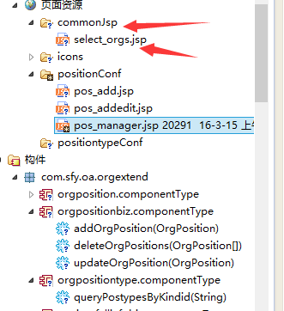

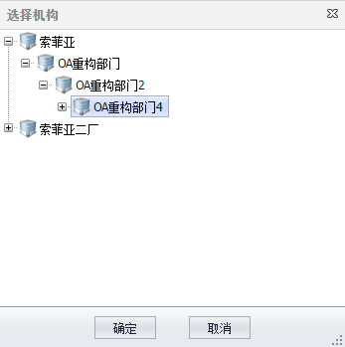

3.16：职位职务管理。

职位职务管理，提供了统一的管理页，但是这样在给机构下加职位时会不直观，容易混淆，所以在机构树下又加了相关操作。

机构下有哪些职位，需要在机构点中后在右边显示。筛选出本机构下的岗位。

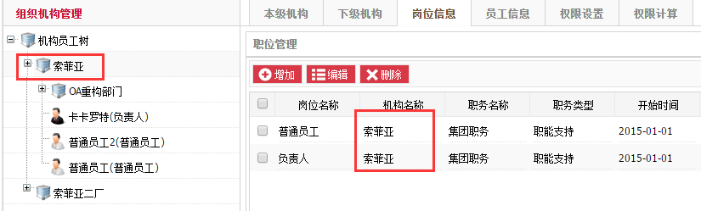

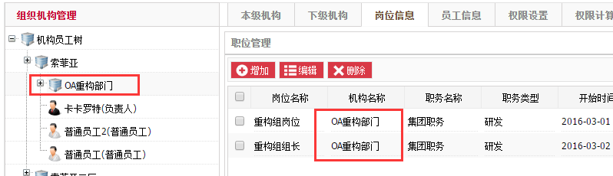

并提供增加，修改，删除功能。

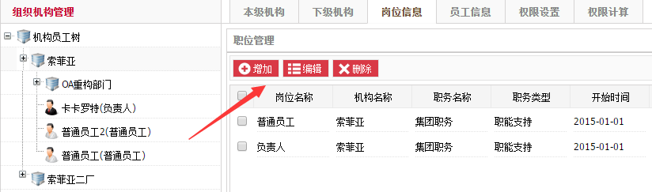

某机构下增加岗位时，自动带出当前岗位所属的机构。而且不可编辑。

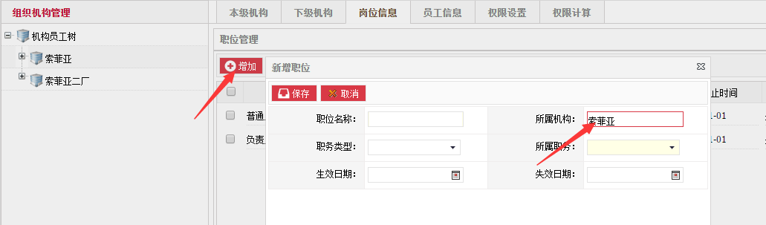

在岗位编辑时，如果岗位下有人了，所属的部门就不允许改了。

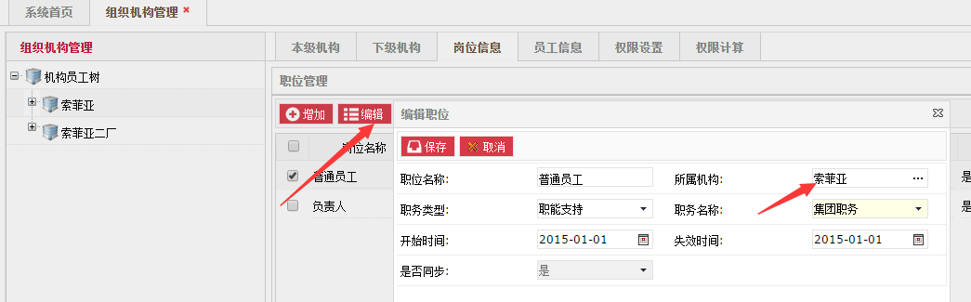

这是因为在上次他们同步的数据中，职位表，职位人员表中，有冗余字段，为保持一致性，需要这么做。

3.17：职位职务管理。

职务管理：

设计的职务表：

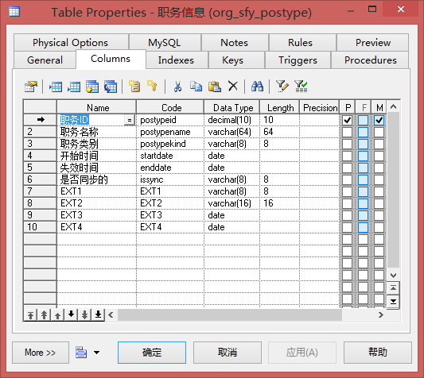

功能一：

设计了职务管理页：

职务的管理页，可以浏览所有职务，并进行增加，删除和修改。

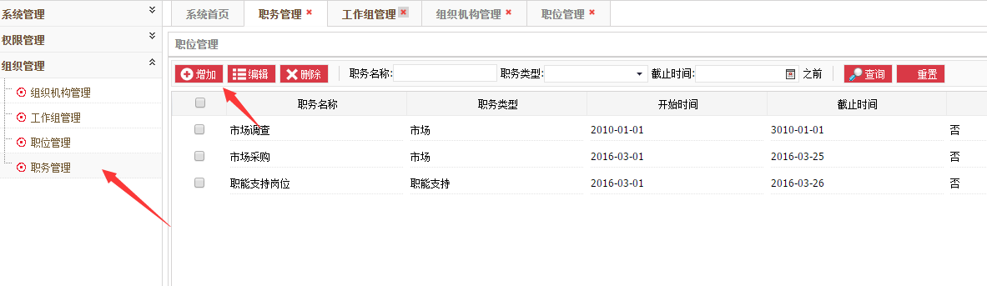

功能二：

设计了职务编辑页：

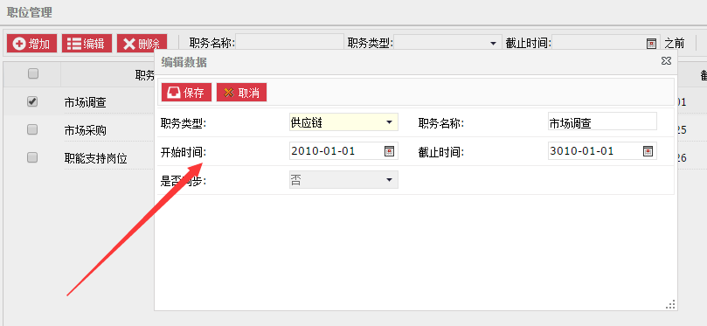

功能三：

在做职务管理的过程中，发现索菲亚职务特别多，在职位搜索的时候，虽然做了非重处理，但是职务名，还是会有几十个或更多，所以在职位管理页，也做了职务类型，与职务名的联动下拉框，方便搜索。

职务名称是做了非重处理的，但是还是会很多，所以加了联动下拉。

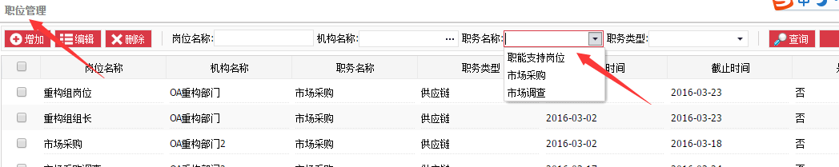

加了联动下拉：

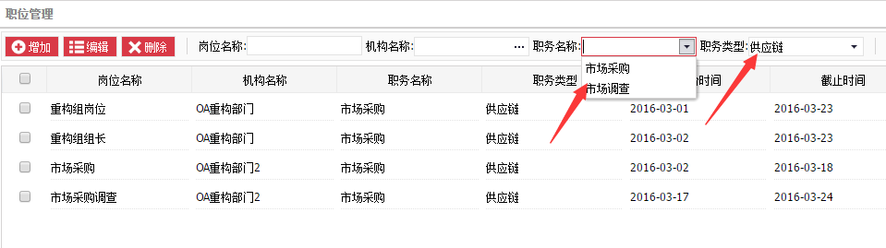

学习四：

学习了java操作html文档的方法，考虑以后在做人员岗位拓展字段时会用到。

3.21：人员信息统一管理。

任务一：做了人员信息，人员附属信息的数据库开发。

人员主信息表：

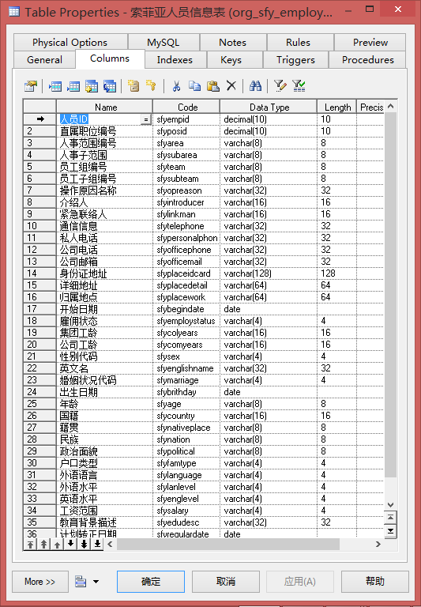

人员资格证书表：

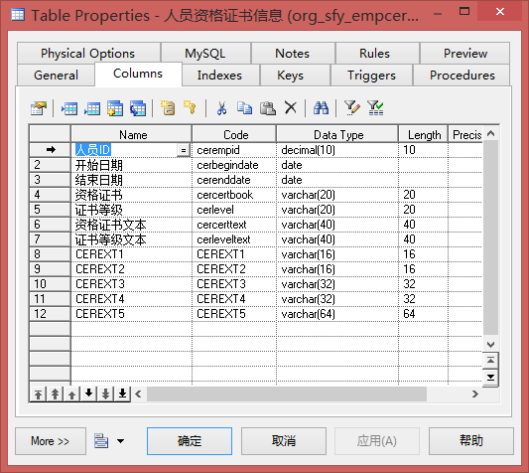

人员教育信息表：

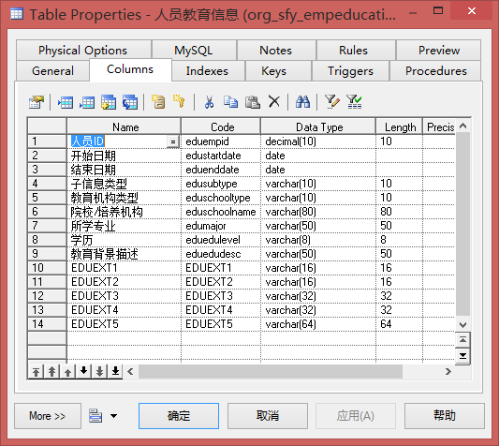

人员工作经历：

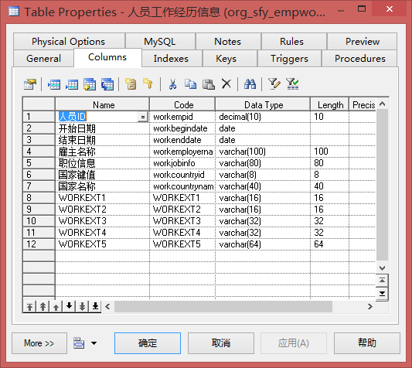

人员异动信息：

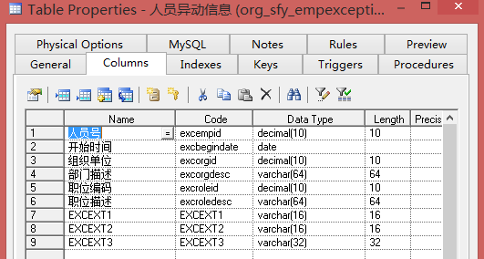

离职状态表：

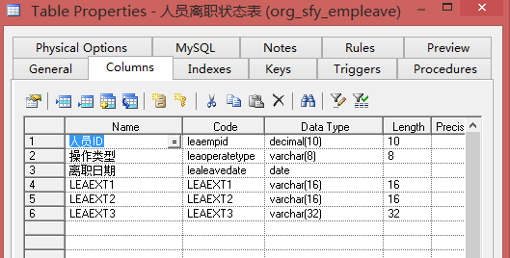

人员自定义信息表：

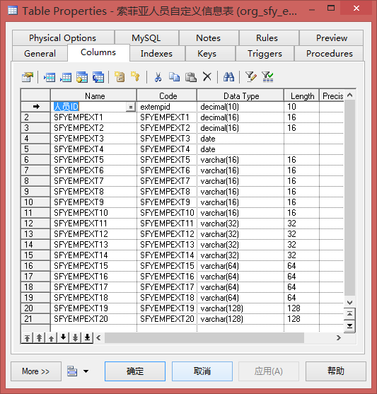

数据实体的设计：

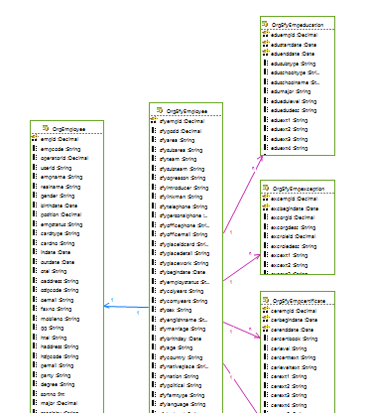

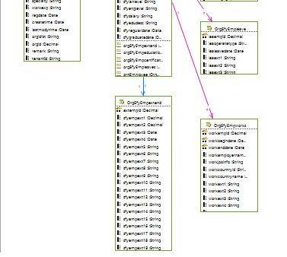

初步生成的界面：

管理页：

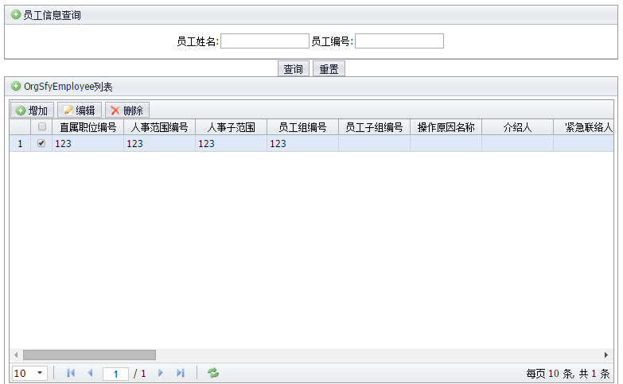

编辑页：

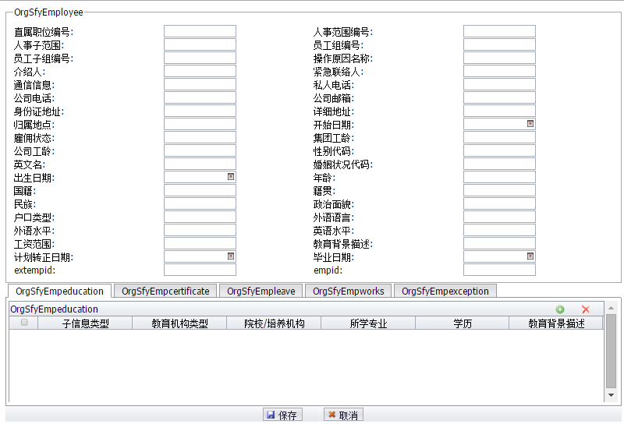

3.22：人员信息统一管理。

功能一：调整员工管理页。今天尝试着在这里显示人员的职位信息，机构信息。然后没成功，人员对应的机构职位信息在关联表，而且是一对多的。考虑批量增加的界面要另外开发。

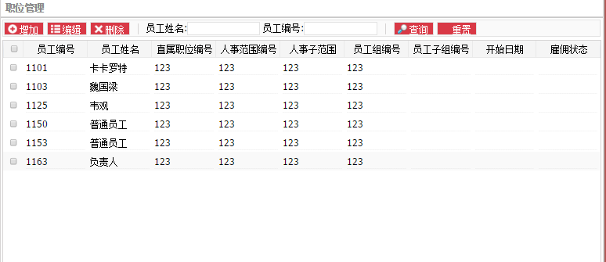

功能二：编辑页面的调整。将附加信息放置在新的tab页，与索菲亚人员基本信息分开。

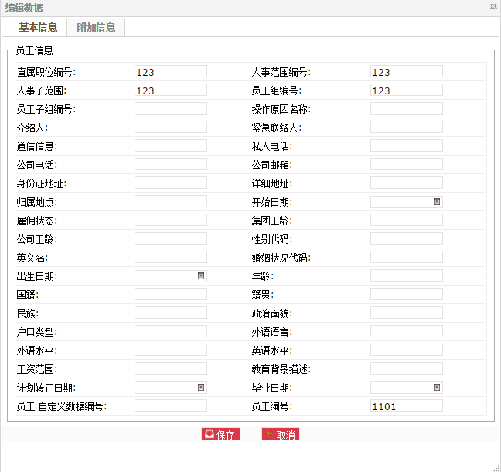

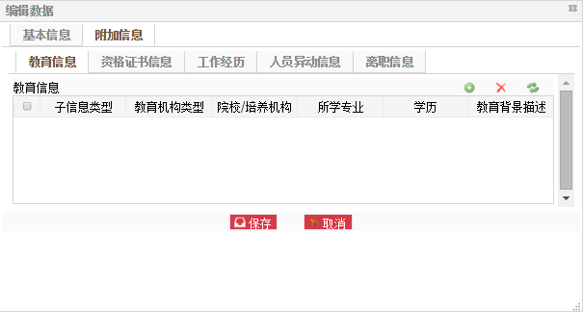

功能三：编辑页的拆分，用于组织架构树的人员信息设置。编辑页拆分已经做了，暂时没加。

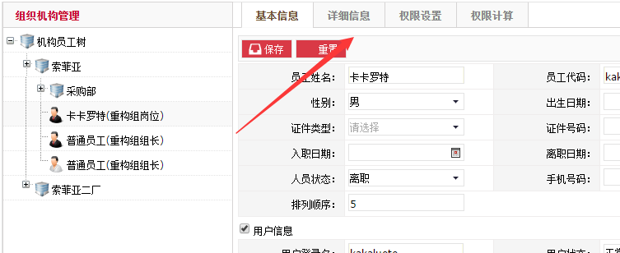

3.21：组织架构树tab页修改。

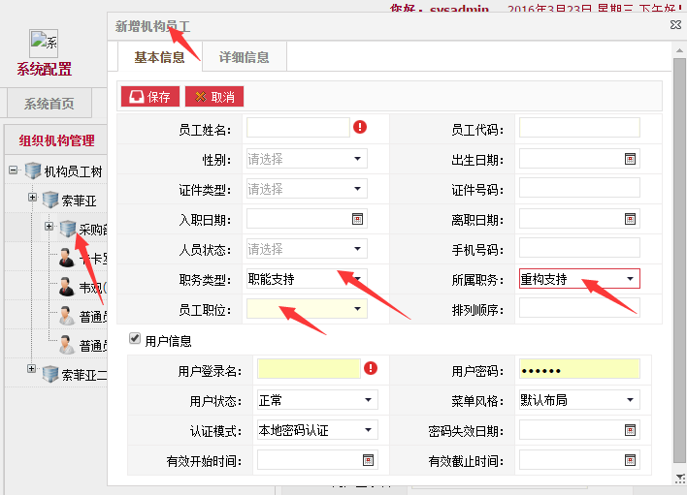

右击菜单的修改，新增人员时，需要增加级联下拉方式选职位。

以及后台逻辑的开发。

点击人员信息时，要带出机构，职位职务等信息。

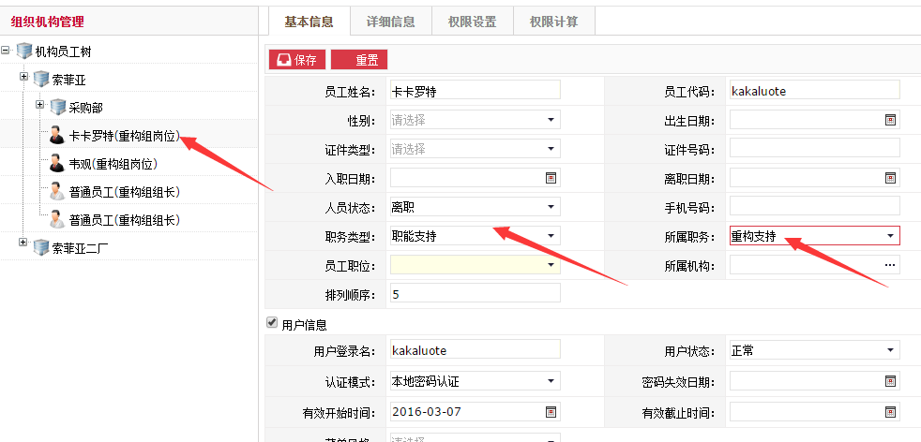

在这里需要增加修改所属机构等的职位，相关的表都要处理，后台逻辑也需要做相关的开发。

职位职务管理页bugger，今天在修改职位职务是，发现管理页查询无效，做了修改。

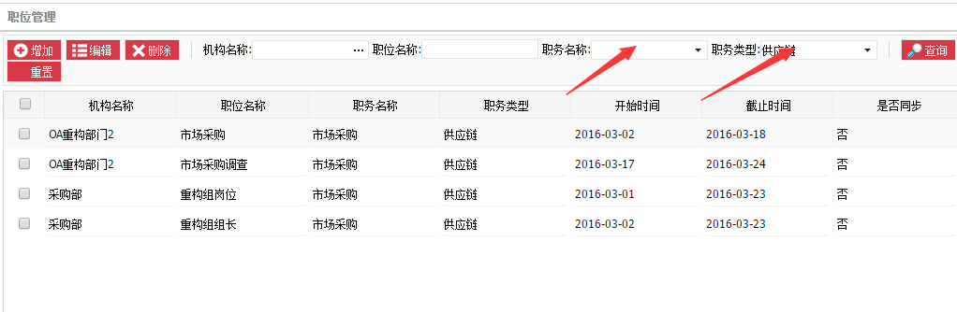

3.24：组织架构树tab页修改

功能一：人员基本信息tab页，支持变更所属机构。

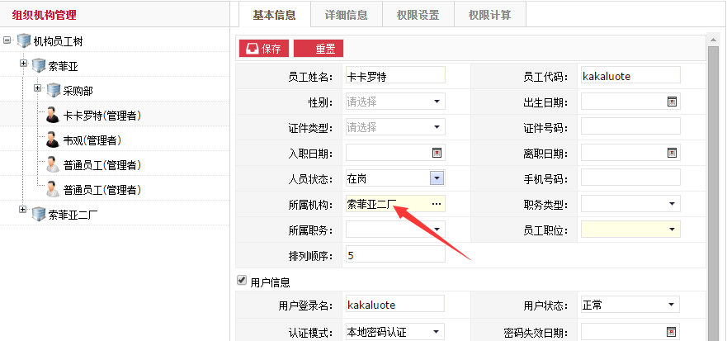

在异动人员时，员工职位需要加过滤，只能显示机构下已有的职位，不然加人会报错。

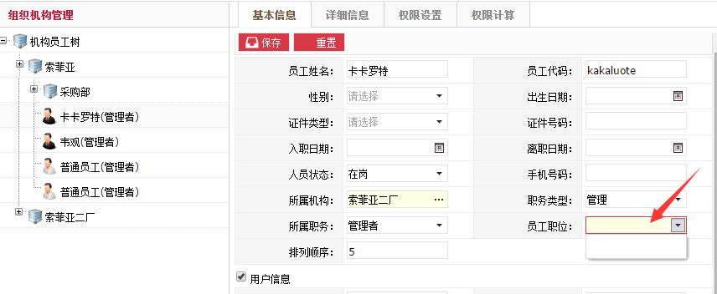

人员信息相关的tab页的开发：分别为，调整后的Coframe人员基本信息、详细信息页，新加入的索菲亚人员信息页，和人员自定义信息页。页面先做了，逻辑还未开发。

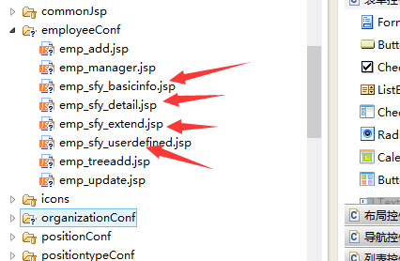

3.25：组织架构树tab页修改

将tab页的功能进行了开发。后台逻辑和页面调整。页面的保存、重置功能，他们信息的业务字典的整理等。

基本信息：

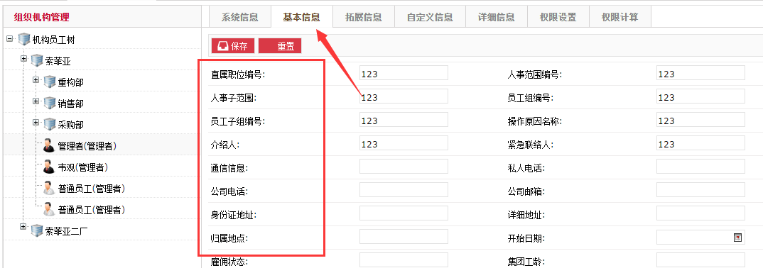

附加信息：

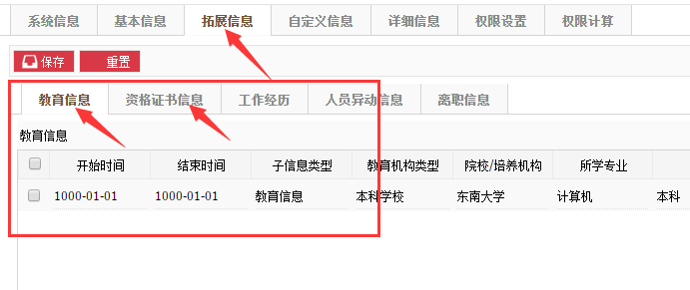

自定义信息： 这部分先就是一个页面，自定义功能还要往里面加。人员信息的自定义。

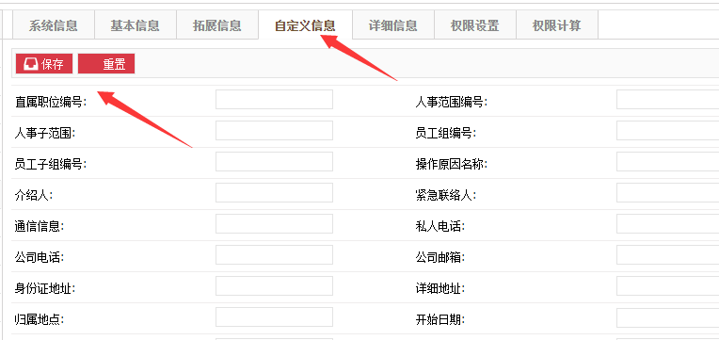

今天下午开会，然后就机构相关的自定义字段与何钦浩进行了沟通，为机构信息的自定义字段，附属信息进行了解。

3.28 人员信息自定义字段。

今天做的页面开发。

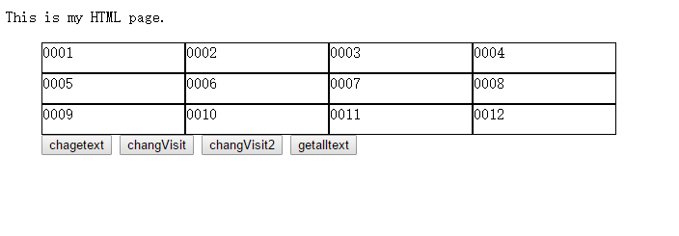

当删除一个单元格时，会自动布局。图中，通过函数删除第一个单元格：

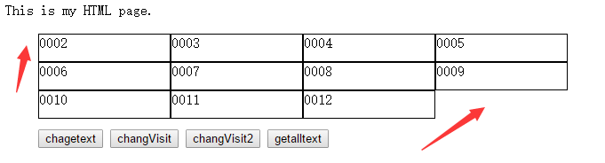

当增加一个单元格后页面也会重新布局。图中恢复第一个单元格：

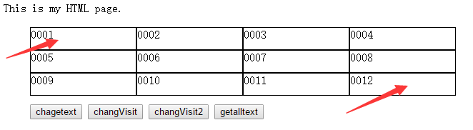

修改单元格内容：

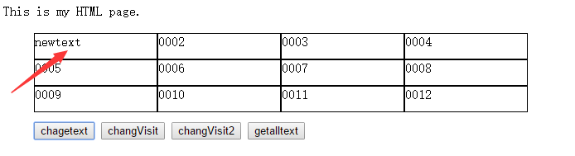

在页面上通过js编辑修改页面，然后获取html所有文本再保存：

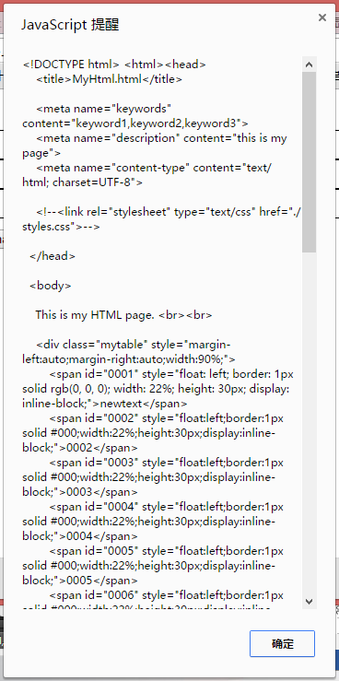

3.29 人员信息自定义字段。

工作一：上次演示的时候，人员附加信息页显示报错，检查代码是否有问题。

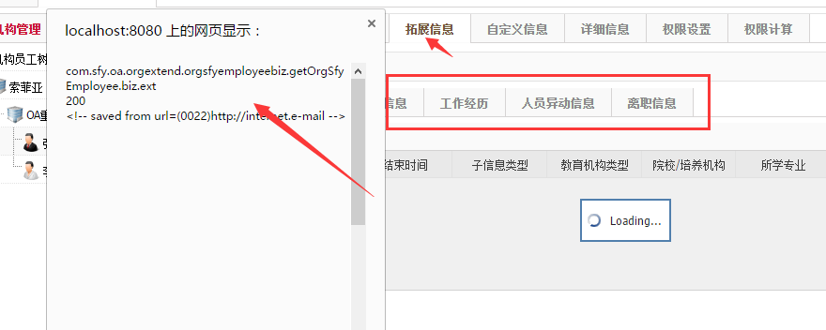

其实五张附加表都是有数据的，但是就有一个不显示。发现gird加载信息时，并发导致的。

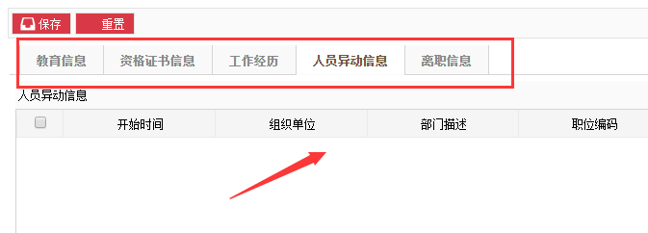

工作二：人工信息自定义字段

正常浏览时，编辑字段的部分是不显示的。

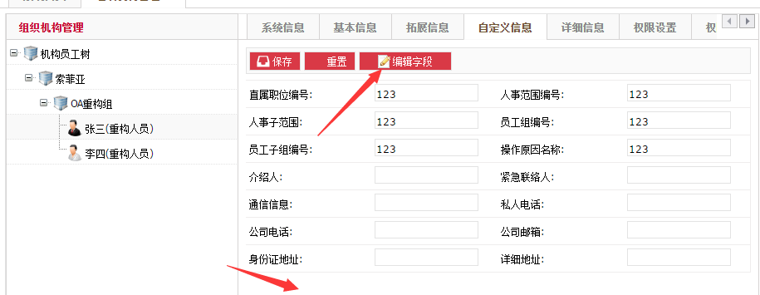

点击编辑按钮以后，出现编辑字段的功能按钮。

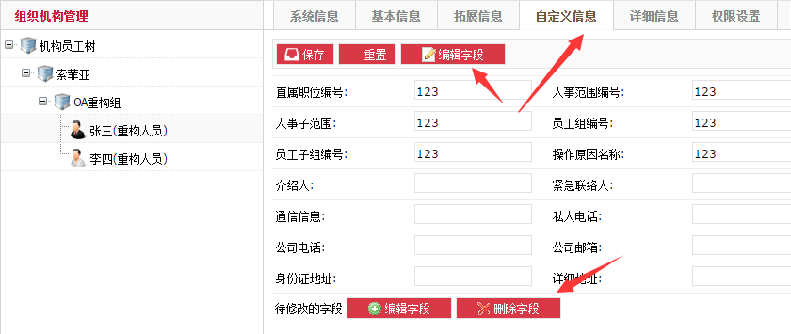

工作三：将昨天的页面编辑功能与今天的按钮功能结合，后台功能开发。

3.30 人员及机构信息自定义字段开发。

工作一：为编辑自定义字段制作按钮图片，编辑按钮是用ps制作的。

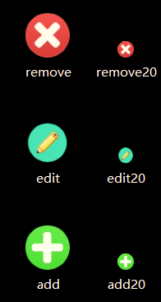

工作二：昨天设计的编辑删除字段不合理，今天进行了调整：首先界面上提供的是两个永久可见的按钮，”添加字段”。”编辑字段”。当点击添加字段时候，会弹出窗口进行新增字段设置。 当点击编辑字段时候，每个字段后面应该出现，”删除按钮”，”编辑按钮” 两个按钮，对每个字段进行设置。

在进行页面调整的时候，新加入的编辑删除按钮会影响布局，特别是在页面缩放的时候，所以一直在调整。

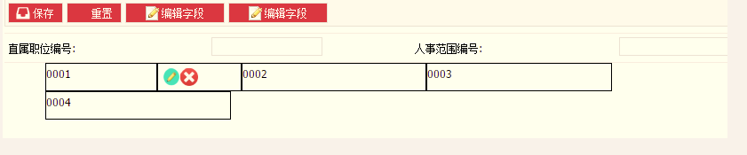

额外的：由于公司给我配的x240电脑越来越卡，严重影响开发。已经新买一台电脑，今天将EOS等环境部到新电脑上了，在新电脑上进行开发。

4.6日：人员及机构信息自定义字段开发。

之前简单的获取页面内容，然后保存，在反复保存时会有很多问题，现在解决了获取页面数据的问题。

1. 页面保存时，jsp代码部分被自动解析了，要加处理。

拼接页面信息保存时出错：

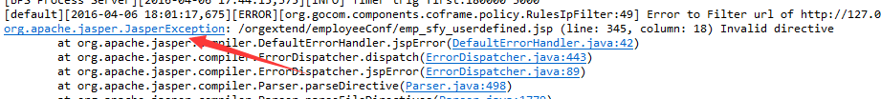

出问题的地方：

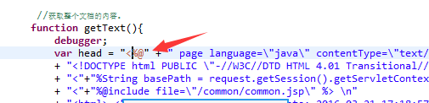

对问题进行修改了。

1. 页面引用外部文件，外部文件会直接将内容存入现有文件。需要将应用内容替换。

原始界面：

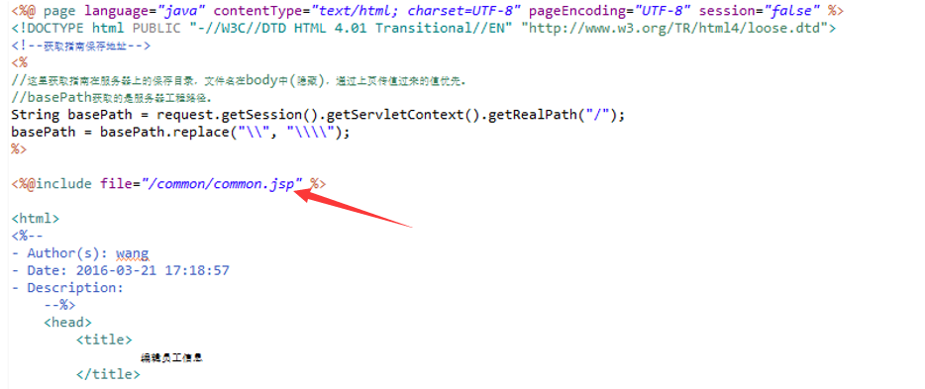

代码获取内容时，引入的文件内容被加入了：

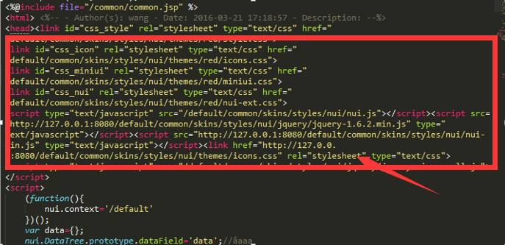

修改后的：

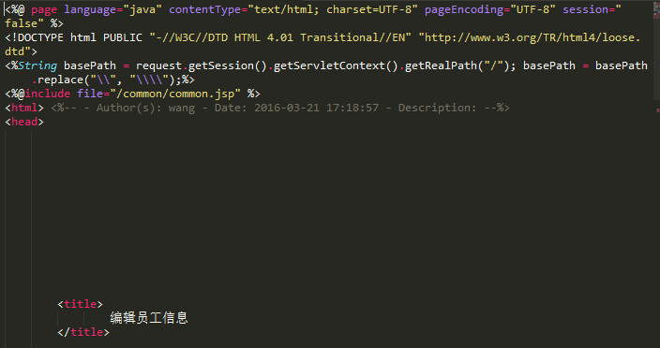

1. 获取页面内容时，内容中会有重复的换行，需要遍历将其去除，不然后面每次编辑都会累加，换行会越来越多。

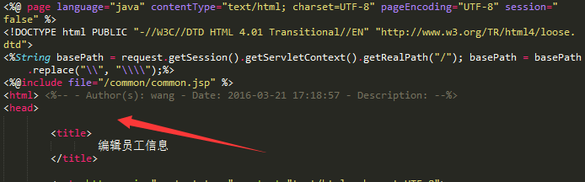

1. 文件只能嵌入的jsp代码会在保存时背替换，用正则表达式将替换后的句子替换回去。

原始界面上的：

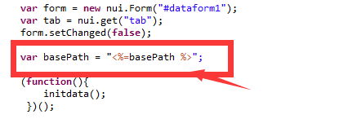

代码获取页面内容时，jsp代码被替换了：

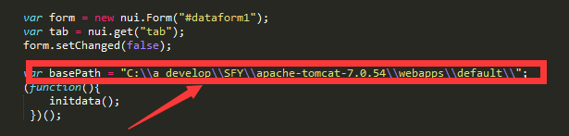

正则匹配到那部分代码将其替换回去：

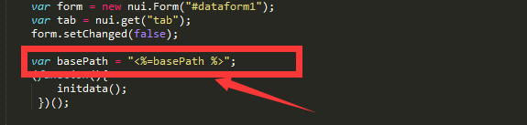

重新安装了一个EOS，协助张佳雄结局workspace进入不了的问题。

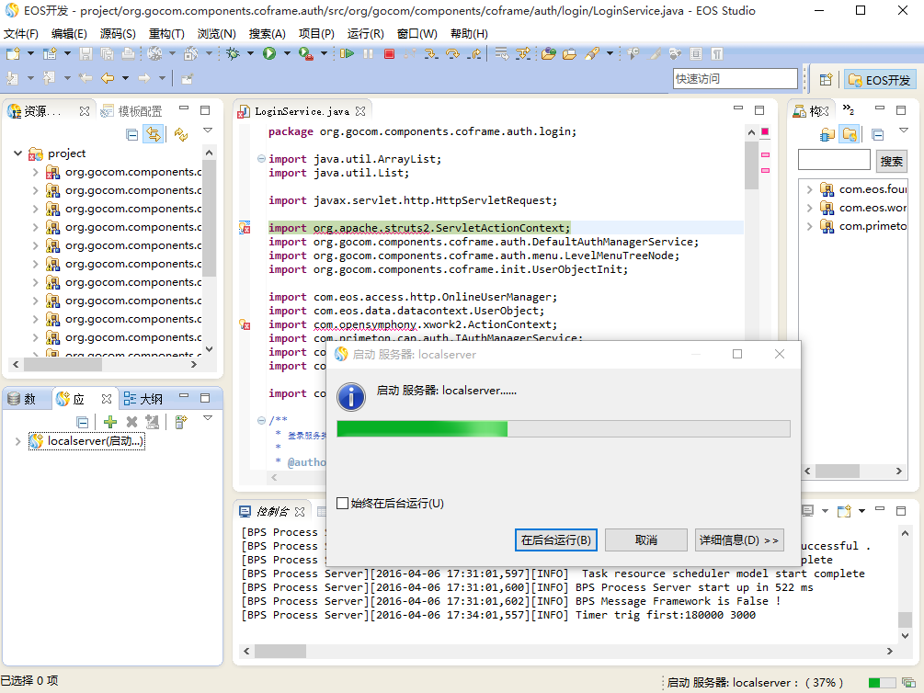

4.7 日：人员及机构信息自定义字段开发。

1、完成添加自定义字段功能。 字段类型是尚未使用过的预留的字段类型。

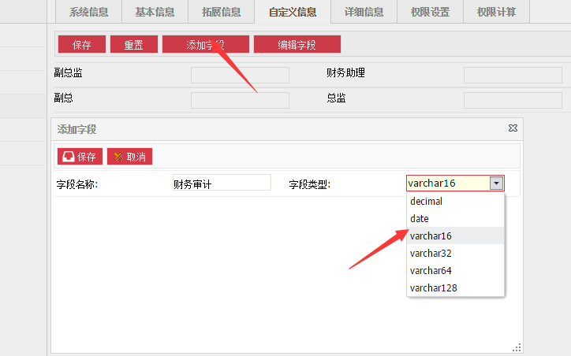

2、编辑字段功能：

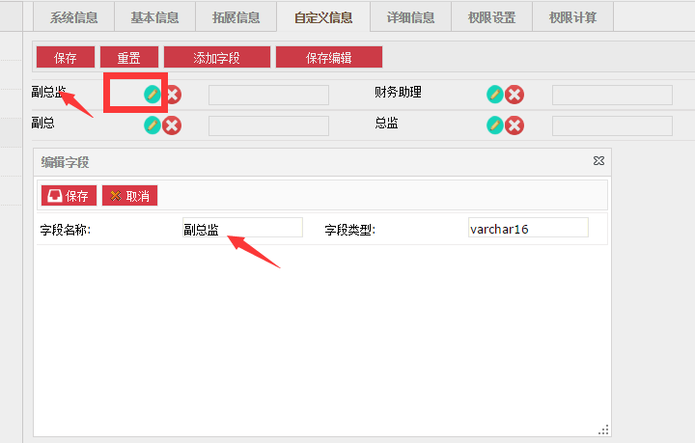

3、页面问题的解决

按钮采用Nui-button 类型的时候 多次保存的时候，页面会被解析后保存，影响按钮显示。

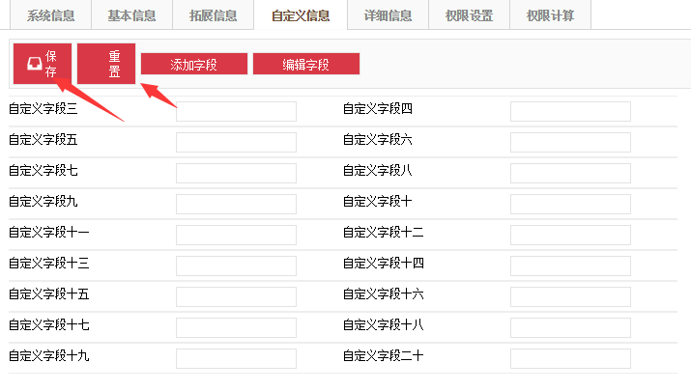

按钮代码的原始代码：

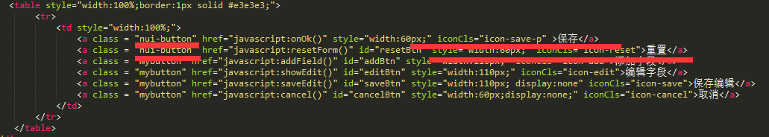

多次保存之后的代码：

